Funcionamiento del Circuito

Este circuito, basado en un Arduino UNO, que se encarga del control del sistema . Sus funciones serán la de de medir y mostrar la presión de salida y cantidad de ciclos del dispositivo, seteo de alarmas, control de velocidad del motor accionador entre otras funciones.

Con este sistema de control podrán agregarse más funciones si son necesarias modificando el software y agregando más hardware si es necesario.

Todas esas funciones puede ser mostrandas en la pantalla de una notebook con el software labview. Sera de gran utilidad a la hora de calibrar el instrumento ya que se podrán visualizar graficos de los ciclos de Presión/tiempo, numero de ciclos, valores de seteo de alarmas etc.

El sensor de presión esta basado en un MPS20N0040D-S. La salida de este sensor produce un voltaje en el orden de los mili voltios. Por este motivo se debe amplificar esta señal para que sea leída por una entrada analógica del Arduino. Esto se logra atravez de un circuito basado en el C.I. AD620 que es un amplificador de instrumentación.

Se opto por el arduino en este proyecto como solución rápida pero se implementara todo en una placa de control basada en microcontrolador PIC que igualara y superara las prestaciones

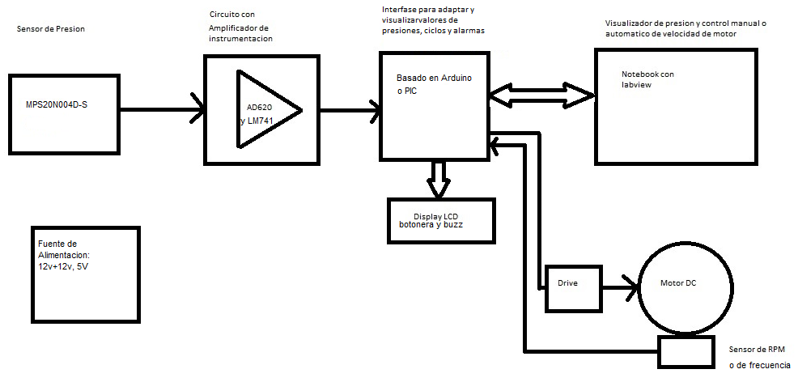

El bloque de display LCD botonera y buzz tiene la función de mostrar los valores de presión y números de ciclos del respirador, también podrá usarse para visualizar y ajustar los valores seteados para las distintas alarmas. Las alarmas serán visuales y sonoras. También desde aca atravez de un potenciómetro podrá variarse la cantidad de ciclos del respirador.

El motor que controla los ciclos del respirados sera controlado por medio de modulación de ancho de pulso (PWM), a través de un transistor Mosfet de potencia accionado por la placa de control.

La fuente de alimentación proporciona alimentaciones al motor (12VDC), a las placas de control (5VDC) como al circuito amplificador del sensor de presión (+/ - 5VDC)

El diplay sera LCD 16x2 retro iluminado conectado a la placa de control y el mismo sera incorporado al dispositivo, junto con los botones de seteo y potenciómetro para el control manual de ciclos.

**Circuitos:**

En la figura de abajo se detalla la conexión del arduino y el display lcd, botones, buzz y led indicador.

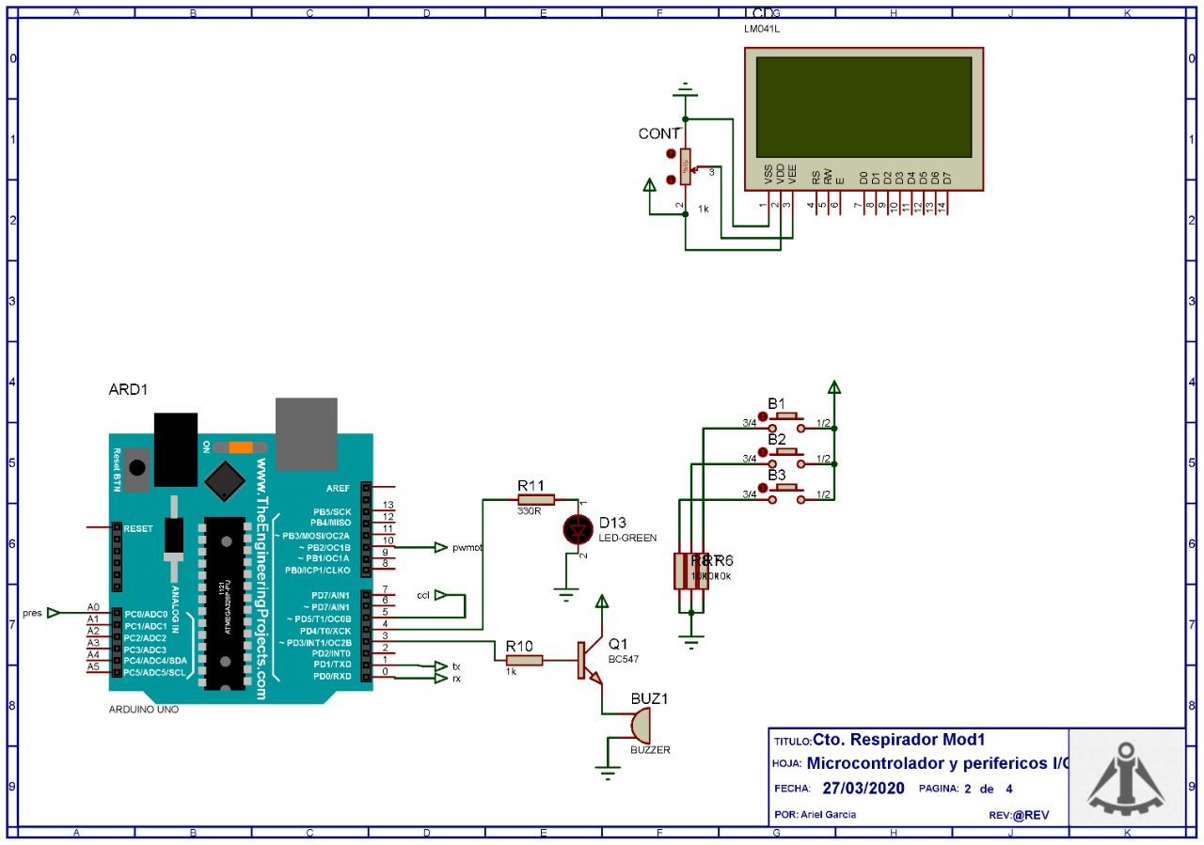

El circuito de abajo muestra la entrada del sensor de ciclos y la salida de potencia para el control del motor

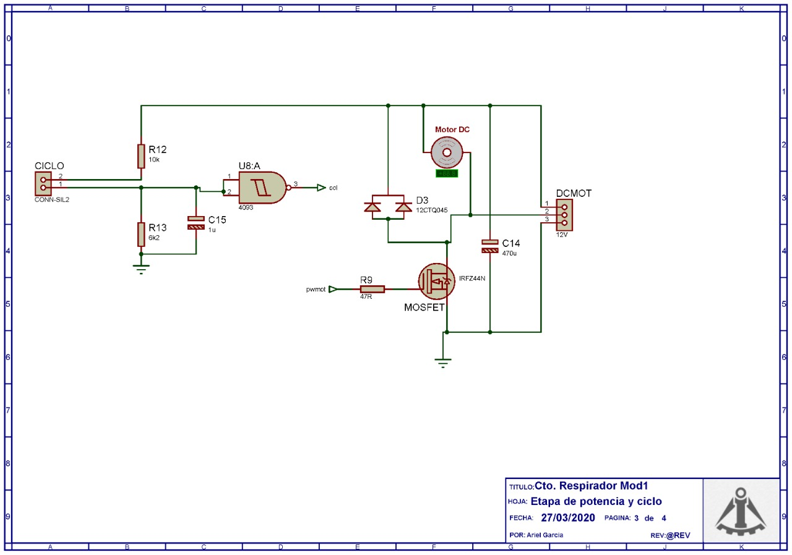

El siguiente circuito muestra la etapa amplificadora del sensor de presión como asi también la fuente de alimentación común y simétrica que alimenta a toda la parte de electrónica y control

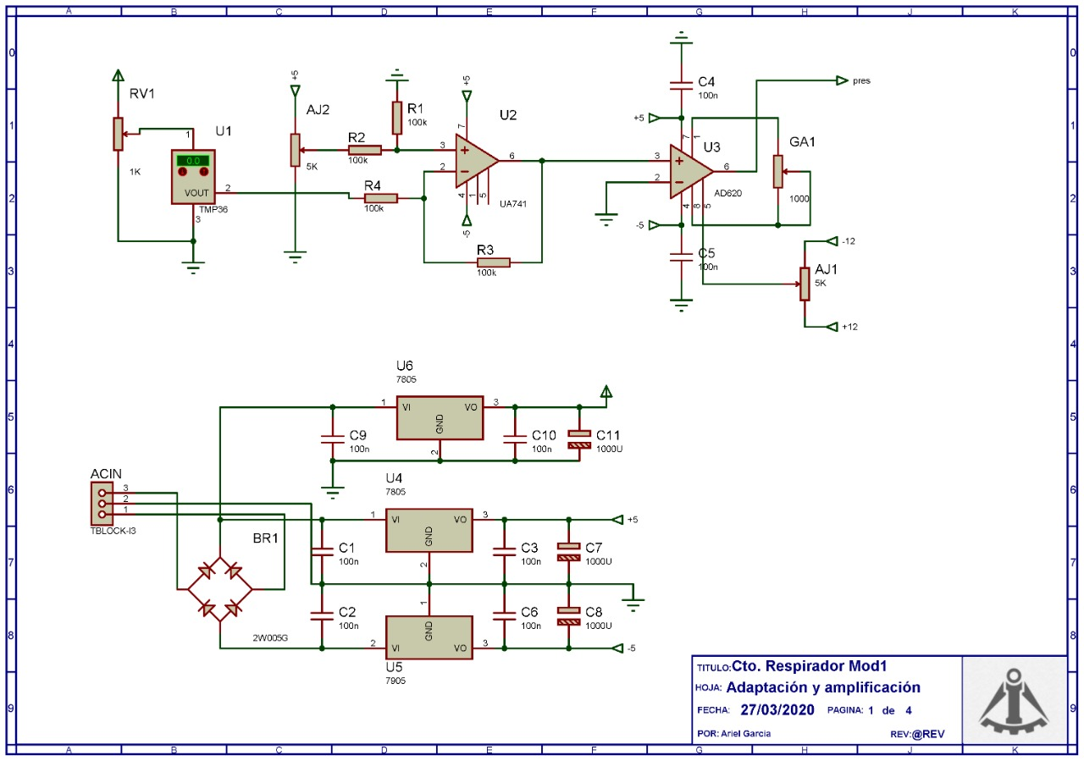

Lista de materiales.

El precio de los materiales es un estimativo, debido a que el costo de envio desde el exterior están incluidos y pueden varia

|  |  |  |
| --- | --- | --- |
| Cantidad | Descripción | Precio en G$ |
| 1 | Placa Arduino uno | 150000 |
| 1 | AD 620 | 5000 |
| 1 | CD4093 | 7000 |
| 1 | LM741 | 7000 |
| 2 | LM7805 | 40000 |
| 1 | LM7905 | 20000 |
| 1 | Transformador 12+12 1Amp | 150000 |
| 1 | LCD16x2 | 85000 |
| 20 | Resistencias 1/4w | 20000 |
| 5 | Leds 5mm | 25000 |
| 1 | placa circuito impreso virgen 20cmx20cm | 50000 |
| 1 | Trimmer de precisión 5K | 20000 |
| 1 | Trimmer de precisión 1K | 20000 |
| 1 | Trimmer de precisión | 20000 |
| 10 | Capacitores 100nF v 25V | 25000 |
| 3 | Capacitores 1000 UF x 25V | 30000 |
| 1 | Capacitor 470 uf x 25V | 7000 |
| 2 | diodos 1n4007 | 5000 |
| 1 | Sensor de presión MPS 20N0040D | 36000 |
| 1 | gabinete plástico | 60000 |
| 350 gr | Estaño | 80000 |
| 1 | Borneras, conectores , cables | 150000 |
|  |  |  |
|  |  |  |
| Total |  | 1012000 |